CRITICAL JOURNAL REVIEW (CJR)
JURNAL BIMBINGAN KONSELING INDONESIA
Dosen Pengampu : Yusra Nasution, S.Pd., M.Pd.


Disusun Oleh :
Nama : Asjad Iman Nazeb Zebua
NIM : 5243151011
Kelas : PTIK-B 2024

PROGRAM STUDI S-1 PRODI PENDIDIKAN TEKNOLOGI INFORMATIKA DAN KOMPUTER
FAKULTAS TEKNIK
UNIVERSITAS NEGERI MEDAN
2025

KATA PENGANTAR
Puji dan syukur atas kehadirat Tuhan Yang Maha Esa atas segala rahmat dan karunianya, sehingga saya dapat menyelesaikan tugas Critical Journal Review (CJR) ini dengan baik dan tepat waktu.
Critical Journal Review ini disusun sebagai salah satu bentuk pemenuhan tugas pada mata kuliah Profesi Kependidikan dan dengan bimbingan oleh Ibu Yusra Nasution S.Pd., M.Pd., selaku dosen pengampu mata kuliah Profesi Kependidikan yang telah memberikan arahan dan bimbingan kepada penulis. Saya selaku penulis Critical Journal Review ini mengucapkan terima kasih atas ilmu, dan dedikasi yang telah diberikan dalam membantu penulis memahami materi dengan lebih baik.
Saya selaku penulis Critical Journal Review Menyadari bahwa dalam tugas ini masih terdapat kekurangan dan kesalahan baik dari segi isi, maupun penyajian. Oleh karena itu, penulis sangat mengharapkan kritik dan saran yang bersifat membangun guna memperbaiki dan meningkatkan kualitas penulisan di masa yang akan datang.

Medan, 14 Mei 2025

Asjad Iman Nazeb Zebua

DAFTAR ISI

KATA PENGANTAR i
DAFTAR ISI ii
BAB I PENDAHULUAN 1
1.1. Rasionalisasi Pentingnya CJR 1
1.2. Tujuan Penulisan CJR 1
1.3. Manfaat CJR 1
1.4. Identitas Jurnal 1
BAB II RINGKASAN ISI JOURNAL 2
2.1. Pendahuluan 2
2.2. Metode 2
2.3. Hasil dan Pembahasan 3
2.4. Kesimpulan 5
BAB III PEMBAHASAN 6
DAFTAR PUSTAKA 9

BAB I
PENDAHULUAN

Rasionalisasi Pentingnya CJR
Critical Journal Reveiw (CJR) sangat penting bagi kalangan pendidikan terutama mahasiswa dan mahasiswi dengan mengkritik sebuah jurnal maka mahasiswa/i ataupun yang mengkritik jurnal dapat mengetahui isi suatu jurnal, dan dapat melihat hasil jurnal yang perlu di perbaiki dan mengetahui jurnal sudah baik untuk digunakan berdasarkan dari penelitian yang telah dilakukan oleh penulis jurnal tersebut. Setelah dapat mengkritik jurnal maka diharapkan mahasiswa/i dapat membuat suatu jurnal karena sudah mengetahui bagaimana cara menulis atau langkah-langkah apa saja yang diperlukan dalam penulisan jurnal tersebut.

Tujuan Penulisan CJR
Critical Journal Review ini dibuat bertujuan untuk memahami dan mempelajari melalui pemenuhan tugas mata kuliah Profesi Kependidikan Universitas Negeri Medan untuk membuat Critical Journal Review (CJR) sehingga dapat menambah pengetahuan.

Manfaat CJR
- Menambah pengetahuan dan informasi yang ada dalam jurnal yang di kritik
- Melatih diri untuk mengasah lebih jeli dalam hal menganalisis sebuah jurnal
- Meningkatkan pengetahuan berdasarkan sumber yang jelas

Identitas Jurnal
Judul Jurnal : Penerapan Konseling Kelompok dengan Pendekatan Cognitive
Behavioral Therapy untuk Menurunkan Kecemasan Berbicara Di
depan Kelas Pada Siswa
Nama Jurnal : Jurnal Bimbingan Konseling Indonesia
Pengarang Artikel : Silvi Duwi Nitami, Nurussakinah Daulay
Kota terbit : Kota Singkawang, singkawang Utara, Kalimantan Barat
Tahun Terbit : 2024
Volume : Volume 9 Nomor 1
Halaman : 14-23
e-ISSN : 2477-8370
p-ISSN : 2477-5916

BAB II
RINGKASAN ISI JOURNAL

Pendahuluan
Dalam mewujudkan Pendidikan yang bermutu, peserta didik harus mempunyai kemampuan belajar dengan hasil akademik yang baik. Dengan hasil tuntutan dan tekanan tersebut terkadang menimbulkan rasa cemas dan khawatir pada diri siswa, mereka menjelaskan bahwa mereka khawatir dengan kritik atau negatif, mereka takut lupa, kebingungan, kegagalan, takut akan hal yang tidak diketahui dan pengalaman masa lalu yang buruk. Kecemasan yang terjadi dalam lingkungan sekolah khususnya pada remaja tidak bisa lepas dari masalah-masalah yang dialaminya selama proses pembelajaran, dimana banyak peserta didik yang merasa cemas ketika dihadapkan pada suatu permasalahan yang menyulitkan mereka untuk berpikir, kecemasan yang biasanya dialami ialah kecemasan terhadap materi membosankan, guru killer, serta soal yang dianggap sulit sehingga mereka malas untuk berpikir dan merasa cemas (Papilaya, 2022).
Cognitive Behavior Therapy atau biasa dikenal dengan singkatan CBT merupakan salah satu pendekatan yang terdapat di dalam Konseling, pendekatan ini didasarkan dan menitik beratkan kepada pola fikir atau Cognitif dan perilaku atau Behavior manusia pada umumnya. Menurut J. S.Beck, pendekatan CBT adalah pendekatan yang menitik beratkan dan bertujuan kepada upaya mengubah pandangan kognitif terhadap masalah dan memfokuskan kepada penerimaan yang disselaraskan dengan perubahan perilaku atau kognitif, yang mencakup pada pikiran, emosi dan tingkah laku sebagai sistem yang saling berhubungan (Islamiah et al., 2015).
Pentingnya untuk membantu siswa meminimalkan kecemasan berbicara didepan kelas melalui layanan konseling kelompok dengan pendekatan CBT. Dengan demikian adapun rumusan masalah utama dalam penelitian ini adalah Apakah peran konseling kelompok menggunakan CBT dapat menurunkan kecemasan berbicara didepan kelas pada siswa. Adapun tujuan utama penelitian ini adalah untuk mengetahui peran menggunakan konseling kelompok CBT dalam menurunkan kecemasan berbicara didepan kelas pada siswa. Dengan demikian, penelitian ini mengajukan hipotesis penelitian yaitu: menerapkan konseling kelompok dengan pendekatan CBT untuk menurunkan kecemasan berbicara didepan kelas siswa

Metode

Metode yang digunakan dalam penelitian yakni kuantitatif dengan desain kuasi eksperimen dengan rancangan non-equivalent control group design yang terdiri dari dua kelompok yaitu kelompok eksperimen dan kelompok control.

Penelitian dilaksanakan di SMP N I TALAWI dengan 59 siswa sebagai subjek. Teknik pengambilan sampel menggunakan teknik purposive sampling untuk menentukan sampel yang akan diteliti.
Instrumen penelitian yang digunakan dalam penelitian ini adalah angket. Siswa diberikan angket penelitian yang mengukur kecemasan komunikasi siswa. Data yang diperoleh dari sampel kemudian dibagi menjadi 2 bagian kelompok melalui angket (pre-test) diberi sebelum layanan konseling kelompok pendekatan CBT diberikan kepada kelompok eksperimen, kemudian data dikumpulkan kembali setelah pemberian treatment berupa angket.
Penelitian ini mengumpulkan data dengan menggunakan teknik skala likert khususnya skala kecemasan. Skala likers adalah metode pengukuran untuk mengetahui sikap dan respon siswa, dimana respon yang diajukan peneliti berbentuk pernyataan yang bersifat favourable dan unfavourable.
Teknik analisis data menggunakan Independent Samples t test dibantu dengan SPSS 27. Sebelum menguji hipotesis, digunakan beberapa uji yang menjadi prasyarat analisis.

Hasil dan Pembahasan

Saat penelitian di lakukan pada bulan februari dengan siswa kelas VIII SMP N 1 Talawi kategori kecemasan cukup tinggi sebelum diberi perlakuan (treatment). Dengan menggunakan purposive sampling yakni siswa yang mengalami kecemasan cukup tinggi berdasarkan hasil skala kecemasan, Skala likers adalah metode pengukuran untuk mengetahui sikap dan respon siswa, dimana respon yang diajukan peneliti berbentuk pernyataan yang bersifat favourable :

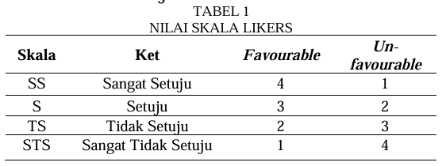

Dan tabel keriteria penelitian Tingkat kecemasan :
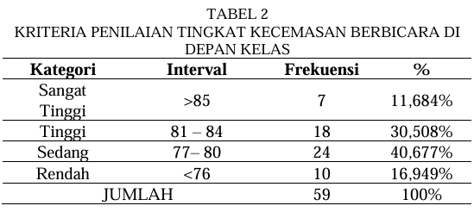

Pada percobaan pertama dilakukan pre-test untuk mengetahui tingkat kecemasan komunikasi siswa pada kelompok eksperimen dan kelompok kontrol, berikut tabel yang menunjukkan distribusi kecemasan komunikasi antara siswa :
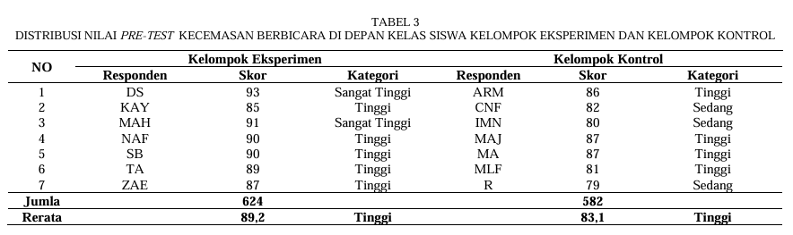

Setelah mengumpulkan skor pre-test dan post-test, kelompok eksperimen dan kontrol melakukan uji normalitas. Uji normalitas ini memastikan data terdistribusi normal.
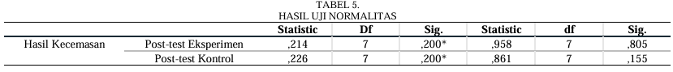

Setelah melakukan uji normalitas, maka terdapat hasil uji homogenitas :
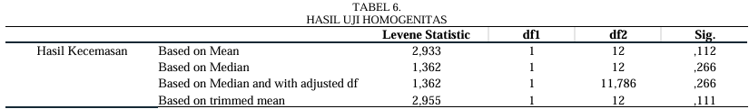
Uji homogenitas Levene memberikan nilai (berdasarkan Sig mean) > 0,05 dengan nilai signifikan 0,112 > 0,05 seperti terlihat pada Tabel 6 di atas yang menunjukkan bahwa varians data bersifat homogen.

Pengambilan keputusan didasarkan pada diterima atau ditolaknya uji Ho Independent Sample T-test, berdasarkan thitung jika thitung > ttabel maka selisih antara Ho dtolak dan Ha diterima (signifikan). Sebaliknya jika t hitung < ttabel, maka Ho diterima dan Ha ditolak (perubahannya tidak signifikan). Selanjutnya uji Independent Sample T-test dirumuskan sebagai berikut :
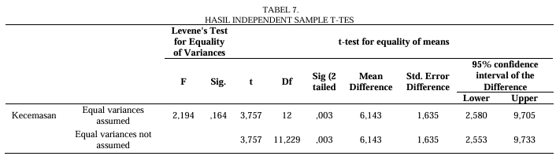
Hasil analisis menunjukkan adanya perbedaan yang signifikan antara hasil pre-test dan post-test terdapat perubahan signifikan yang menunjukkan konseling kelompok CBT dikatakan efektif dalam menurunkan kecemasan siswa. Penelitian ini mendukung hasil penelitian untuk menunjukkan penerapan konseling kelompok menggunakan CBT dalam menurunkan kecemasan berbicara didepan kelas siswa. Konseling kelompok, salah satu CBT, memiliki beberapa manfaat karena dapat membantu siswa mengurangi tingkat kecemasan berbicara didepan kelas siswa .

Kesimpulan
Berdasarkan hasil dan pembahasan peneliti pada jurnal ini dapat disimpulkan bahwa terdapat perbedaan tingkat kecemasan siswa sebelum dan sesudah treatment , rata-rata skor kelompok eksperimen adalah 89,2 dalam ketegori tinggi dan menurun ke 75 dalam ketegori rendah setelah dilakukannya konseling kelompok Cognitive Behavioral Therapy. Treatment dilakukan dengan cognitive behavioral therapy yang dilaksanakan dalam 3 kali pertemuan berdurasi 30 menit sesuai petunjuk eksperimen dan paduan konseling kelompok.
Dapat disimpulkan bahwa konseling kelompok CBT efektif dalam menurunkan kecemasan berbicara didepan kelas siswa. Berdasarkan temuan penelitian di atas dan kesimpulan peneliti, maka dapat dilakukan beberapa rekomendasi antara lain: Guru konselor/BK dapat membantu siswa yang mengalami kecemasan berbicara didepan kelas dengan menggunakan konseling kelompok disertai dengan CBT. Bagi peneliti selanjutnya berharap dapat mempelajari konseling kelompok CBT lebih detail, khususnya dengan subyek yang berbeda.

BAB III
PEMBAHASAN

Judul | Penerapan Konseling Kelompok dengan Pendekatan Cognitive Behavioral Therapy untuk Menurunkan Kecemasan Berbicara Didepan Kelas Pada Siswa
Jurnal | Jurnal Bimbingan Konseling Indonesia
Link Download | https://journal.stkipsingkawang.ac.id/index.php/JBKI/article/view/5494/pdf
Tahun | 2024
Penulis | Sisvi Duwi Nitami, Nurussakinah Daulay.
Reviewer | Asjad Iman Nazeb Zebua
Tanggal | 17 Mei 2025
Tujuan Penelitian | Menerapkan Bimbingan Konseling dengan pendekatan CBT (Cognitive Behavior Therapy) guna meningkatkan dan merawat Kesehatan juga menuruntkan tingkas kecemasan siswa saat berbicara di depan kelas
Subjek Penelitian | 59 Siswa SMP N 1 TALAWI
Assesment Data | - Menggunakan angket dengan skala likert terdiri dari 4 point ( sangat setuju=4, setuju = 3, tidak setuju = 2, sangat tidak setuju = 1)  - Kriteria penilaian kecemasan :  Interval skor :  - Sangat Tinggi (>85)  - Tinggi (81–84)  - Sedang (77–80)  - Rendah (<76)  - Pre-test dan Post-test :  Kelompok eksperimen (7 siswa) :  - Rata-rata pre-test: 89,2 (kategori tinggi)  - Rata-rata post-test: 75 (kategori rendah) → Penurunan 14,2 poin.  Kelompok control (7 siswa) :  - Rata-rata pre-test: 83,1 (kategori tinggi)  - Rata-rata post-test: 78 (kategori sedang) → Penurunan 5,1 poin.  - Analisis Statistik :  Uji Independent Samples t-test menunjukkan perbedaan signifikan antara kelompok eksperimen dan control.  Skala kecemasan berbicara di depan keas memiliki reabilitas 0,925 (tinggi)  Data menunjukkan bahwa konseling kelompok CBT efektif menurunkan kecemasan berbicara di depan kelas pada siswa, dengan penurunan lebih signifikan pada kelompok eksperimen dibandingkan kontrol.
Metode Penelitian | Metode yang digunakan di dalam penelitian ini yaitu metode kuantitatif dengan membagi 2 kelompok yaitu Kelas eksperimen dan kelas kontrol dengan tujuan mendapatkan nilai skala likers, kriteria penilaian kecemasan,hasil uji normalitas, hasil uji homogenitas, dan hasil independent sample.
Langkah Penelitian | - Langkah yang dilakukan dalam penelitian ini adalaj merumuskan permasalahan apa yang terjadi, dan perencanaan metode dengan 2 kelompok yang akan dengan tugasnya masing-masing untuk menguji efektivitas Konseling CBT dalam menurunkan kecemasan berbicara di depan kelas.  - Menentukan sampel yang akan di jadikan subjek penelitian, yaitu 59 siswa kelas VIII SMP NEGERI 1 Talawi dengan 14 yang di ambil.  - Melakukan pengukuran dengan angket skala liker untuk mengetahui sikap dan respon siswa.  - Lalu pelaksanaan Pre-test dan post-test untuk mengukur tingkat kecemasan awal kedua kelompok dengan memberikan angket kepada 14 siswa.  - Analisis data, dengan pengujian normalitas dan homogenitas.Uji normalitas memastikan data terdistribusi normal. Setelah uji normalitas selanjutnya uji homogenitas, yaitu menentukan apakah data dari dua kelompok sampel berasal dari populasi yang sama, hal ini berdasarkan hasil uji standar bila nilai rata-rata signifikasi (sig) melebihi >0,05 Jika nilai signifikan > 0,05 maka sebaran data dianggap homogen dan jika nilai signifikan < 0,05 maka sebaran datanya tidak homogen.  - Selanjutnya uji independent samples t-test untuk membandingkan perbedaan skor post-test antara kelompok eksperimen dan kontrol
Hasil Penelitian | Hasil penelitian dalam jurnal ini adalah sebagai berikut :  - Rata-rata skor kecemasan berbicara di depan kelas pada kelompok eksperimen turun dari 89,2 menjadi 75 setelah diberikan konseling kelompok berbasi CBT.  - Dan penurunan kecil dari 83,1 menjadi 78 pada kelompok kontrol tanpa pemberian konseling CBT  - konseling kelompok CBT efektif dalam menurunkan kecemasan berbicara di depan kelas siswa. Berdasarkan temuan penelitian di atas dan kesimpulan peneliti, maka dapat dilakukan beberapa rekomendasi antara lain: Guru konselor/bk dapat membantu siswa yang mengalami kecemasan berbicara didepan kelas dengan menggunakan konseling kelompok disertai dengan CBT.
Kekuatan Penelitian | - Jurnal ini memiliki sebuah pendekatan yang atau solusi yang inovatif seperti pengujian penerapan konseling kelompok pendekatan Cognitive Behavioral Therapy (CBT), yang relevan untuk layanan bimbingan konseling di sekolah.  - Instrumen angket dengan skala Likert yang teruji reliabilitasnya dengan peningkatan validitas data.  - Memiliki analisis yang strategis seperti penggunaan independent t-test dan uji prasyarat normalitas, homogenitas. Dan juga hasil yang signifikan yang menunjukkan pengaruh nyata dari CBT terhadap penurunan kecemasan.
Kelemahan Penelitian | - Memiliki ukuran sampel yang termatas yakni melibatkan 14 siswa yang di bagi dua dengan setiap kelompok menguji 7 siswa, sehingga hasilnya sulit untuk di generalisasi ke populasi yang lebih luas.  - Penelitian tidak mengukur stabilitas hasil pasca sehingga tidak diketahui apakkah penurunan kecemasan bersifat permanen atau hanya sementara
Simpulan | Penelitian ini membuktikan bahwa konseling kelompok dengan pendekatan CBT efektif menurunkan kecemasan berbicara di depan kelas pada siswa SMP N 1 Talawi. Kelompok eksperimen mengalami penurunan skor kecemasan dari 89,2 (tinggi) menjadi 75 (rendah), sementara kelompok kontrol hanya turun dari 83,1 (tinggi) ke 78 (sedang). Hasil uji statistik (p=0,003) mengonfirmasi perbedaan signifikan antara kedua kelompok. Meskipun demikian, keterbatasan seperti ukuran sampel kecil dan durasi intervensi singkat perlu diatasi dalam penelitian selanjutnya. Rekomendasi praktisnya adalah penggunaan CBT oleh konselor sekolah untuk membantu siswa mengatasi kecemasan akademik, serta perlunya eksplorasi lebih mendalam tentang efektivitas CBT dalam konteks yang berbeda.  Secara keseluruhan dapat disimpulkan bahwa pendekatan konseling CBT sudah efektif seperti bukti-bukti yang dilampirkan di dalam jurnal, meskipun penelitiannya tidak menyeluruh seperti hanya 14 orang yang dibagi dua dari 59 siswa. Meskipun memiliki beberapa kekurangan, jurnal ini juga banyak memiliki kelebihan seperti pemaparan hasil dari metode yang dilakukan dengan jelas dan dapat dipahami dengan mudah.  Jurnal ini sangat bagus untuk di implementasikan pada sekolah-sekolah yang memiliki permasalahan yang sama yaitu masalah kecemasan berbicara di depan kelas dengan pendekatan CBT.

DAFTAR PUSTAKA

Silvi Duwi Nitami & Nurussakinah Daulay. (2024). Penerapan Konseling Kelompok dengan Pendekatan Cognitive Behavioral Therapy untuk Menurunkan Kecemasan Berbicara Didepan Kelas Pada Siswa. Jurnal Bimbingan Konseling Indonesia. Vol 9 No. 1. 13-23. https://sinta.kemdikbud.go.id/journals/profile/3529

